《西小餐》项目总结

目录

第一章 引言 3

1.1项目背景 3

1.2参考文档 3

第二章 项目完成情况 4

2.1项目介绍 4

2.2软件功能 4

2.3项目进展情况 6

第三章 开发工作评价 6

# 第一章 引言

## 1.1项目背景

就餐饮业而言，在经济发达国家中发展的速度及需求远比经济不发达的国家要高很多。因为经济发达国家人们的时间观念很强，对服务的要求也比较高，更重要的是其餐饮业能不断运用先进的管理方法和手段特别是信息技术，充分地利用巨大的信息资源。在世界上经济发达的国家和地区，计算机技术应用于餐饮业已经十分成熟，目前它利用主要的信息系统使其部门经理有更多的时间面向顾客。

系统的完成不仅可以基本实现客户订餐的功能，还能在此基础上提供更多的，更贴心的服务。信息技术的发展将更快的推动互联网的发展，订餐系统的重要性也将越显其强大的作用。

校园订餐可充通过色彩、图片、说明、设置动画加强了产品的宣传，达到了餐饮业的“色型”要求。另外，在实现产品管理方面，起到立竿见影的效果，不用因为更改菜色而重新印刷。

为了更好的满足学生老师的多元化消费需求和不同层次的消费水平，为了使西小餐的工作人员对学生点餐的管理更方便、高效；为了减少学生的点餐时间，方便更多的学生能快速、愉快的进行点餐；另外，也适应了网络发展的需求，使生活到处都有信息化的存在。校园订餐中多功能性的服务还可以让用户从容的网上浏览餐馆的菜单，或进行价格上的比价，来选择所需要的美食佳肴。目前，通过上网提供外卖和送餐服务的餐厅多于独立经营者，外卖与送餐服务占餐饮生意额的一半以上。美国餐饮消费者越来越趋向于使用网上订餐的形式来购买外卖，特别是年轻一族的消费者。显而易见，网上校园订餐将成为餐饮业扩大生意的金矿源，有眼光的餐饮业业主应该尽早考虑如何利用英特网上网销售。

## 1.2参考文档

国标GB8567——88中《软件系统概要设计说明书》

《乐学软件工程》  
软件需求说明（GB8567-88）

# 第二章 项目完成情况

## 2.1项目介绍

1）目的

减少学生的点餐等待时间，方便更多的学生能快速的吃到饭；减少中午和下午饭点的高峰期拥挤现象，避免造成额外的事故伤害；使西小餐的工作人员（即商家）对学生点餐的管理更方便、高效；适应网络发展的需求；使生活到处都有信息化的存在。

2）用户特点

A.最终用户特点：最终用户主要是西北师范大学经常在食堂吃饭的老师和学生，软件设计等符合该类群体的使用习惯。

B.操作人员的教育水平和技术专长：学生和老师。

3）假定和约束

本项目的约束包括：无项目经费；项目开发时间不超过规定时间；对信息安全和保密无约束。

假设：开发时间缩短，管理不恰当，设计功能不全面，本项目的开发将会受到严重的影响。

## 2.2软件功能

本系统的主要功能分为：西小餐前台端系统（用户端）、服务器后台端系统（管理端）。 以下分别对各个端的系统功能做一个功能概述。

1）西小餐用户端系统：

1. 从管理端获取最新的菜谱；

2. 在本地系统中进行点餐，并将订单传送到服务器后台系统；

3. 催单，向服务器后台端系统发送信息，要求系统尽快处理本订单；

4. 提交订单，向服务器管理端系统发送请求。

5. 公告，可以告知用户新出的菜品以及打折的菜品，还有就是失物招领。

6. 菜品推荐，根据用户的评价，将评分比较好的菜品推荐给用户。

7. 店铺排名，根据用户评价，对店铺进行客观的排名。

8. 用户评价，用户就餐完毕可对本次就餐进行评价。

9. 投诉，如果用户觉得本次就餐口感不好，或者吃到了不该吃的东西，可对本次就餐进行评价。

2）服务器管理端系统：

更新本地系统中的菜谱信息；

接收订单，并保存订单信息；

将订单传送到管理端系统；

10. 对催单请求进行处理；

11. 对订单进行结账处理，并将信息反馈到西小餐前台端系统；

12. 处理订单信息队列；

13. 将已处理的订单进行处理（写入数据库），以便日后做账；

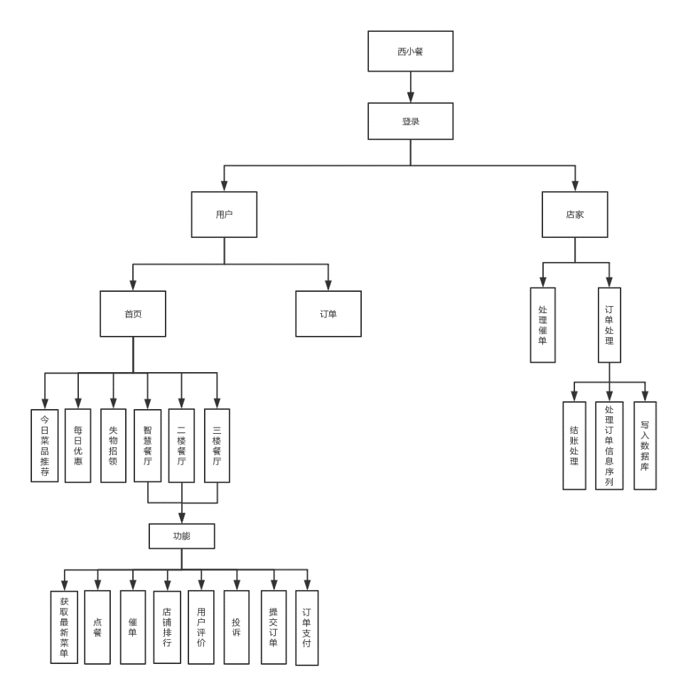

系统结构图

## 2.3项目进展情况

2018/04/22：商议团队项目主题及可行性，并进行NABCD分析。

2018/04/28：对其他团队的项目进行NABCD评分，编写团队项目开题报告。

2018/05/06：整理软件系统需要具备的功能，并进行原型设计。

2018/05/13：设计调查问卷，进行用户调研，完成《需求规格说明书》。

2018/05/27： 改进项目需求分析，设计功能分析的四个象限，以及团队项目的WBS。最后编写《软件系统概要设计说明书》。

2018/06/03：对团队项目系统设计进行改进，进一步细化分析系统设计模型，精化类的属性和操作，详细定义类中服务的参数和具体实现逻辑，并编写系统详细设计，解决软件开发中的几个重要问题。

2018/06/16：制定编码规范，并对接下来的代码编写进行分工，讨论如何设计数据库，再次修改设计好的原型，编写代码的时候按照原型进行设计。

2018/06/17：对前一天的工作进行总结，找出编程过程中初步遇到的问题，大家讨论解决方案，并对接下来的计划和实施方案稍做调整。

2018/06/18：检查任务完成情况，安排整合代码工作。

2018/06/19：运行软件系统，测试软件必需的功能是否已完成，各抒己见，提出有待改进之处，并协商解决方案。

2018/06/24：根据软件项目验收相关知识要求，为完成团队项目验收准备工作，完善与整理了各种项目文档，包括开发总结文档，需求文档，设计文档，测试文档，实施文档及过程文档。其中有些文档不是完善的，比如测试文档和用户手册，需要我们不断地去测试去发现问题，去改进。

2018/06/25：对系统的部分功能进行测试，继续完善未完成的文档。

2018/06/26：找到了合作伙伴，完成PPT的制作，对软件各方面进行了测试，并编制了符合团队项目特点的项目验收意见表和验收会议名单及验收会议议程。

2018/06/27：与合作方商议验收会流程，以及需要准备的材料和内容。

# 第三章 开发工作评价

在一个软件开发团队中，技术不是万能的，但没有技术是万万不能的！在技术型团队中，技术与人品同等重要。在软件项目团队中，技术水平是受人重视和尊重的重要砝码。无论你是做管理、系统分析、设计、编码，还是产品管理、测试、文档、实施、维护，多少你都要有技术基础。而在这次的项目开发中恰好证实了这一点。孔子曰：“吾日三省吾身，为人谋而不忠乎？与朋友交而不信乎？传不习乎？”完成当天的任务之后我们都会自我反省。然而学而不思则罔，思而不学则殆。在本次的项目中，我们每个人的各尽其职，完成自己的工作，可以说这次的工作是完成的很不错的。

以下是我们在这次开发过程的经验与总结：

1）如果一个软件开发人员在1、2年内都没有更新过自己的知识，那么，其实他已经不再属于这个行业了。

2）UI设计不在于技术的高超，而在于用户的体验。

3）书籍是人类进步的阶梯，对软件开发人员尤其如此。书籍是学习知识的最有效途径，不要过多地指望在工作中能遇到“世外高人”，并不厌其烦地教你。

4）不要仅局限于对某项技术的表面使用上，哪怕你只是偶尔用一、二次。“对任何事物不究就里”是任何行业的工程师所不应该具备的素质。

5）在一种语言上编程，但别为其束缚了思想。“代码大全”中说：“深入一门语言编程，不要浮于表面”。深入一门语言开发还远远不足，任何编程语言的存在都有其自身的理由，所以也没有哪门语言是“包治百病”的“灵丹妙药”。编程语言对开发人员解决具体问题的思路和方式的影响与束缚的例子俯拾皆是。

6）心态有多开放，视野就有多开阔。不要抱着自己的技术和成果，等到它们都已经过时变成垃圾了，才拿出来丢人现眼。请及时发布自己的研究成果：开发的产品、有创意的设计或代码，公布出来让大家交流或者使用，你的成果才有进化和升华的机会。